1/Tạo 1 website đơn giản trên localhost

Client

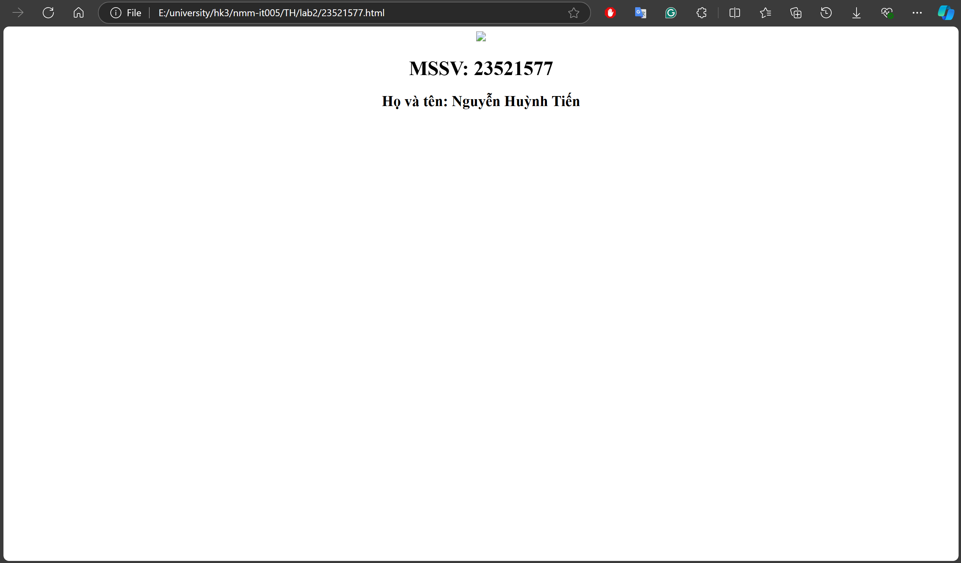

Server

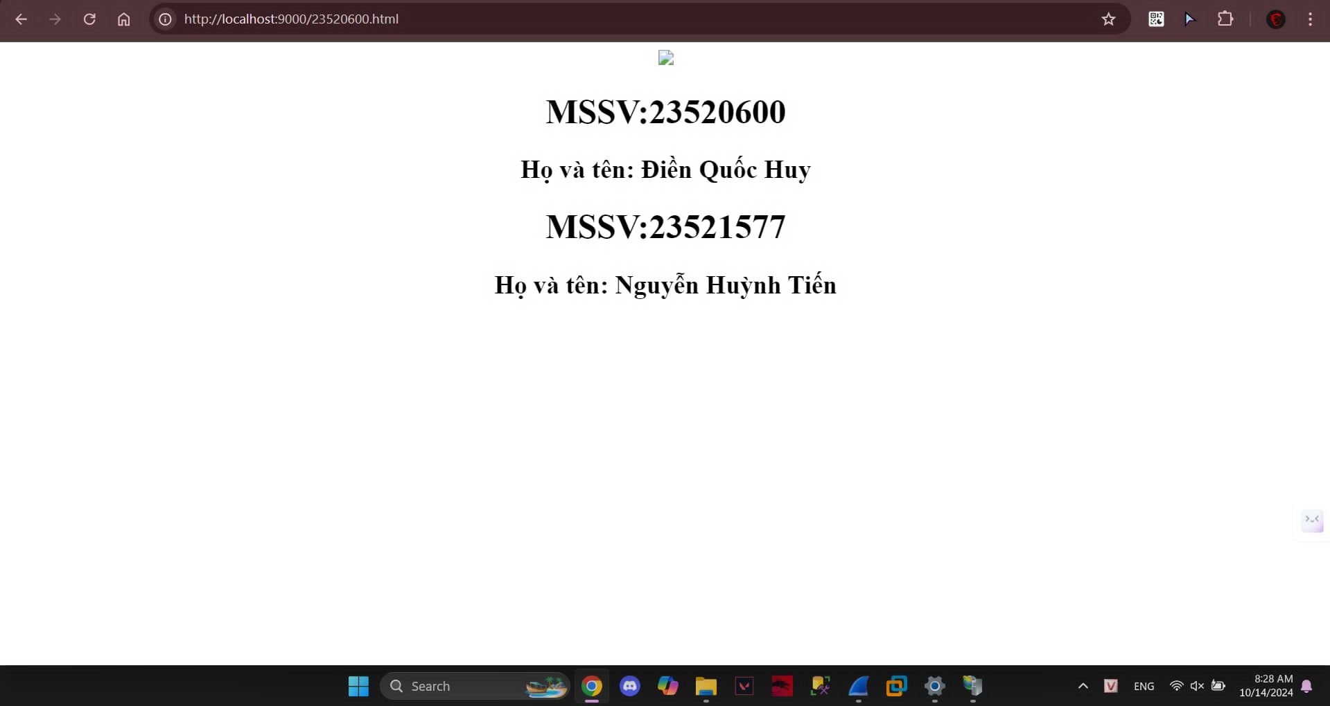

2/. HTTP GET/response có điều kiện

Truy cập web

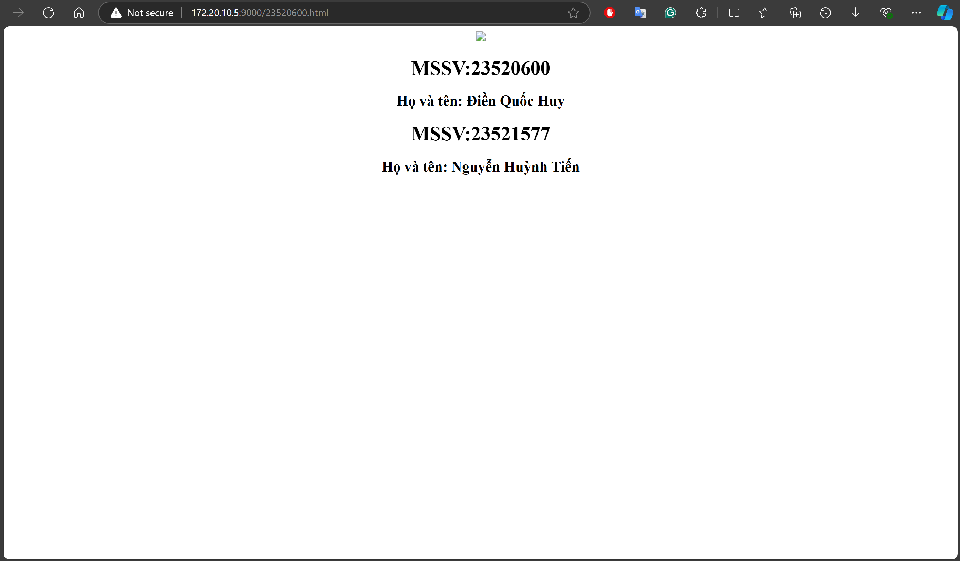

1. Trình duyệt đang sử dụng phiên bản HTTP 1.0 hay 1.1? Phiên bản HTTP server đang sử dụng là bao nhiêu?

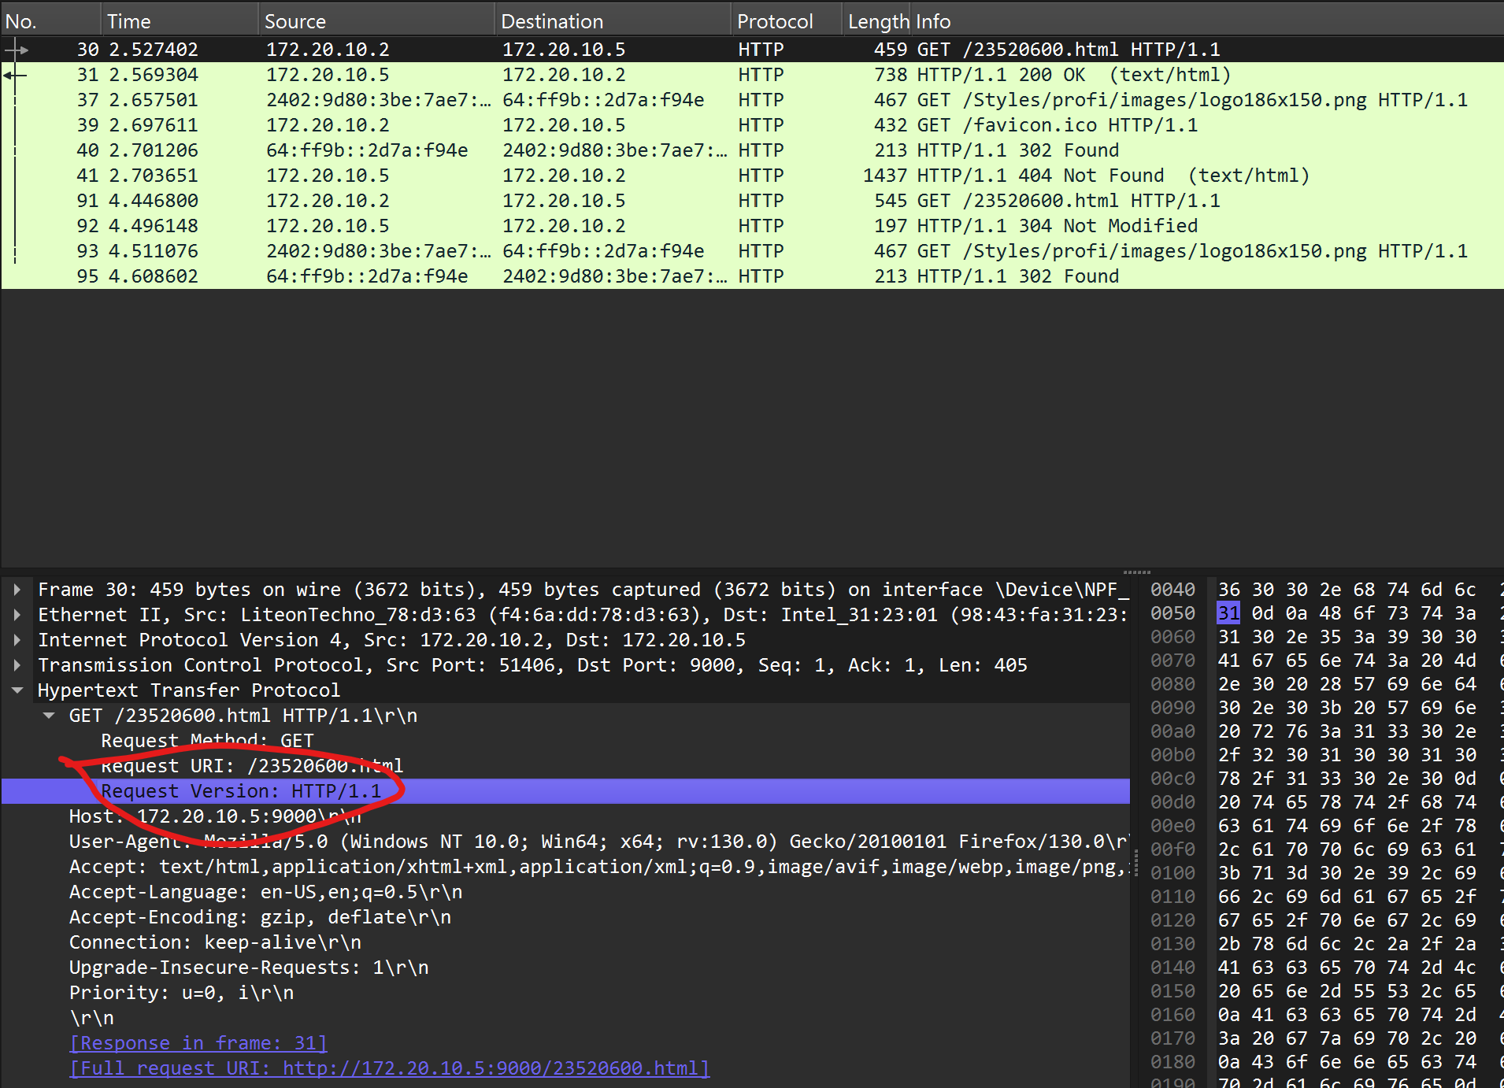

Trình duyệt đang sử dụng là phiên bản HTTP 1.1

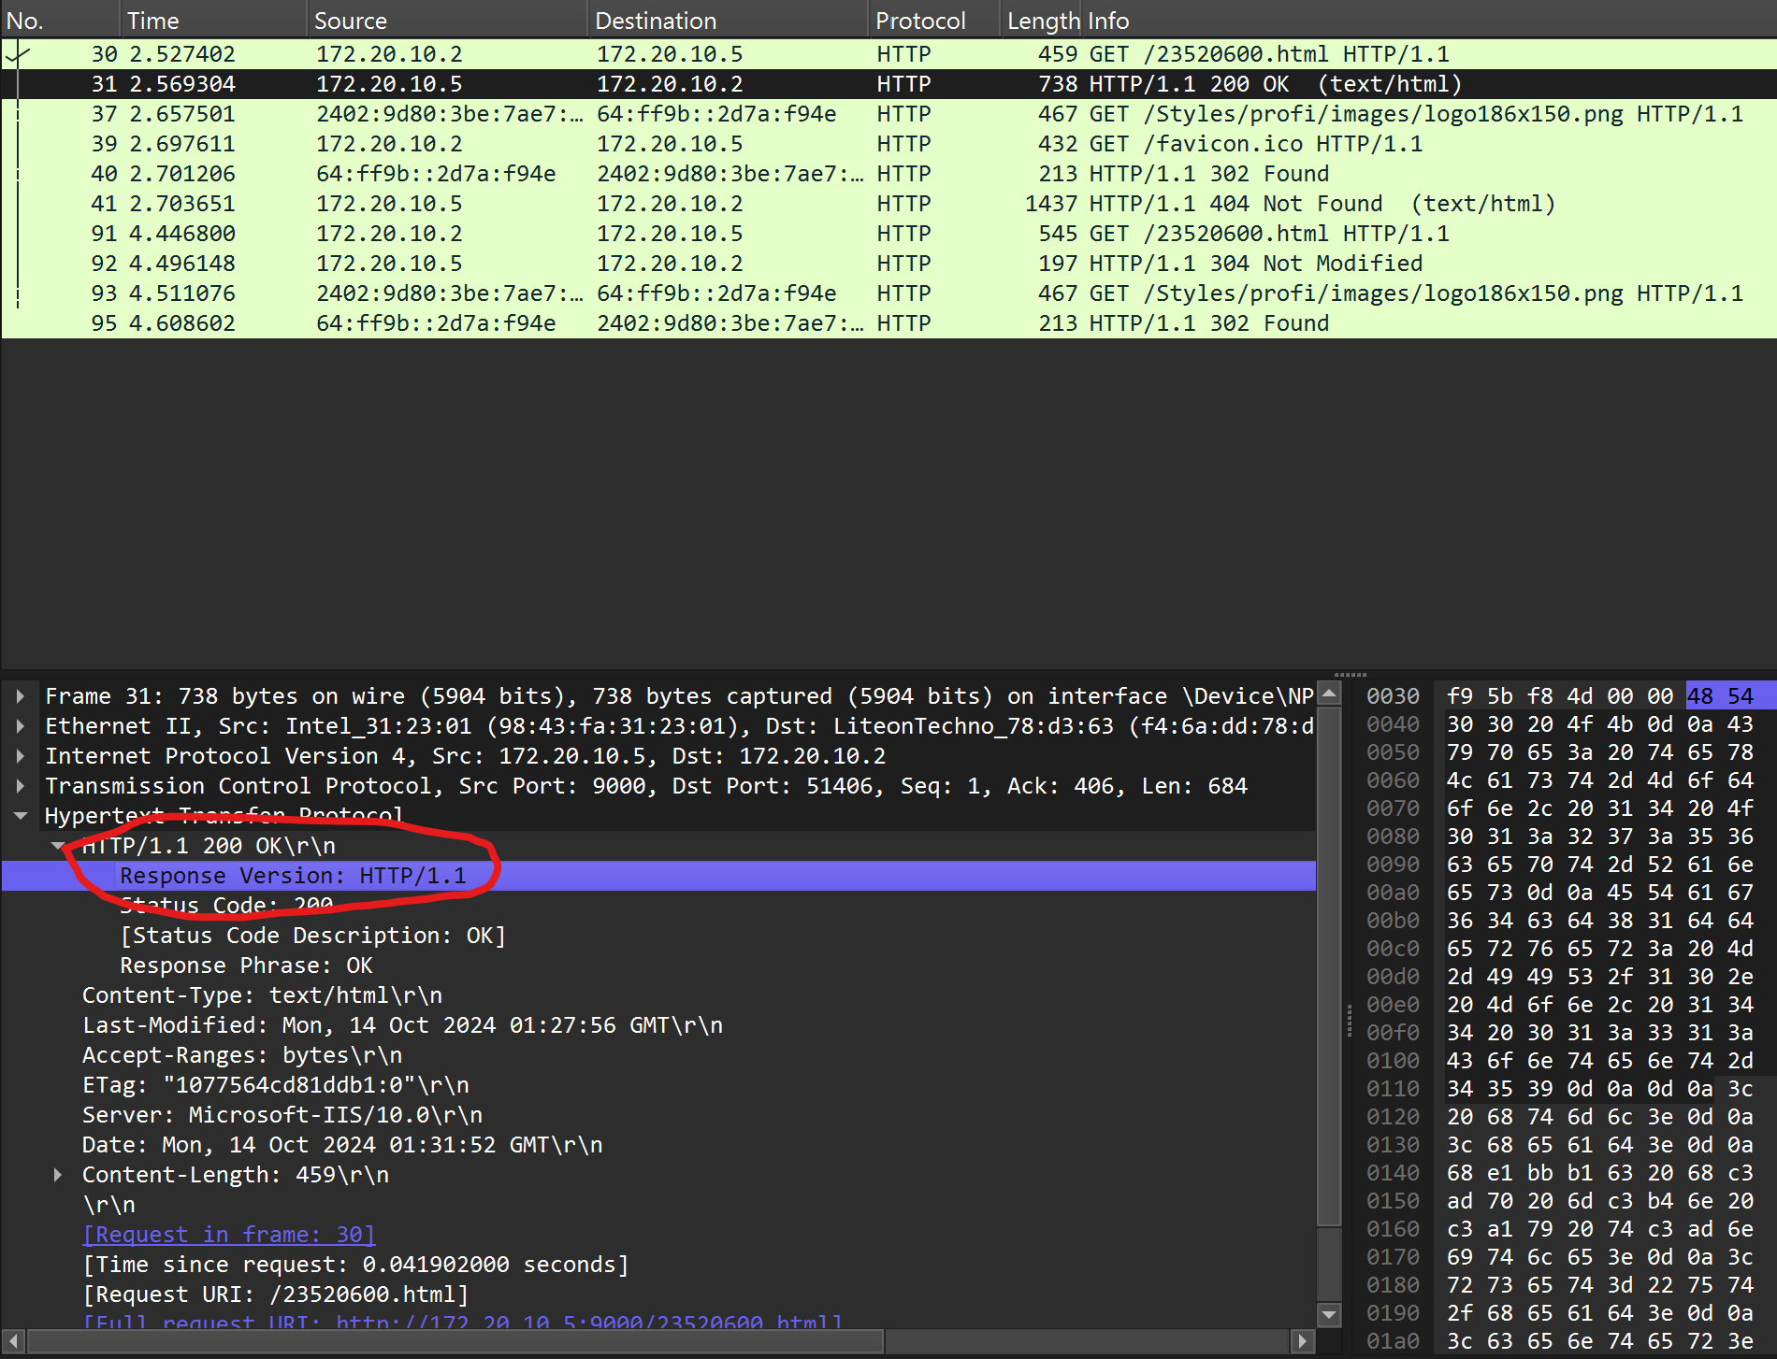

Phiên bản HTTP server đang sử dụng là 1.1

1. Địa chỉ IP của máy tính bạn là bao nhiêu? Của web server là bao nhiêu?

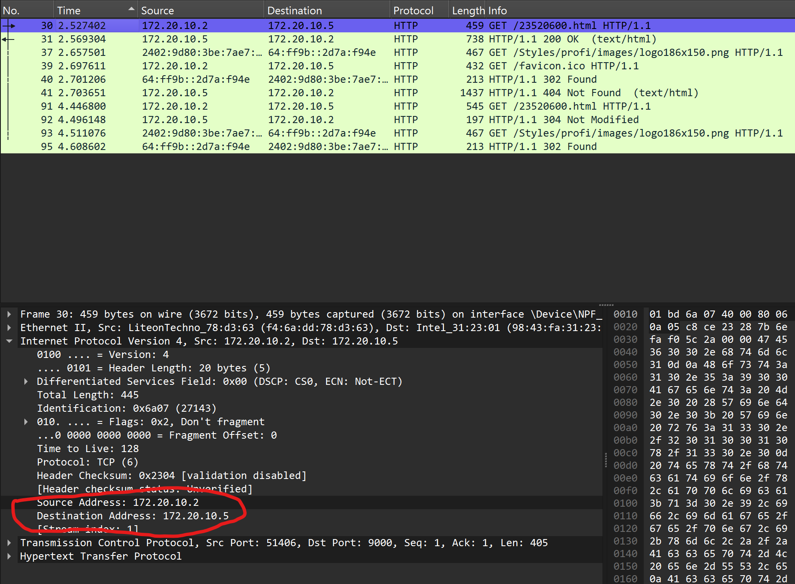

Địa chỉ IP của máy tính client là 172.20.10.2

Địa chỉ IP của server là 172.20.10.5

1. Các mã trạng thái (status code) trả về từ server là gì?

Bắt lần 1:

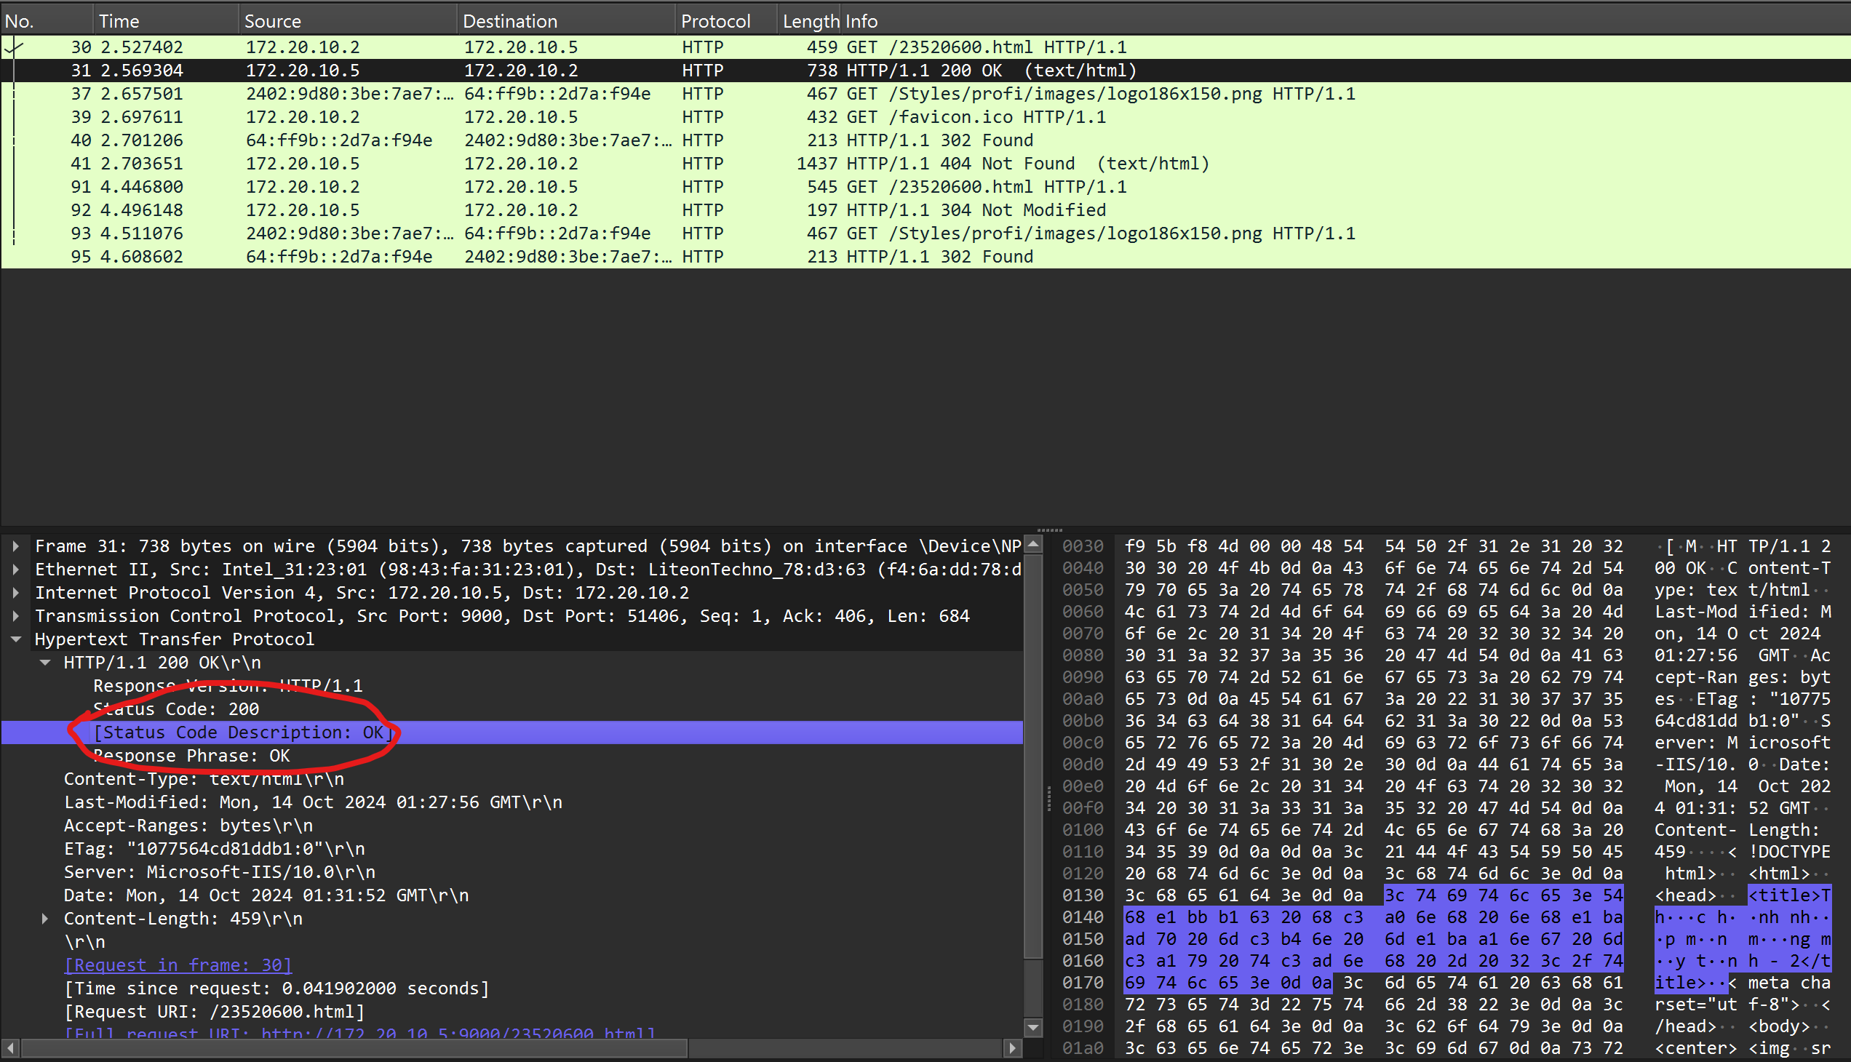

Mã trạng thái trả về từ server là 200

Bắt lần 2:

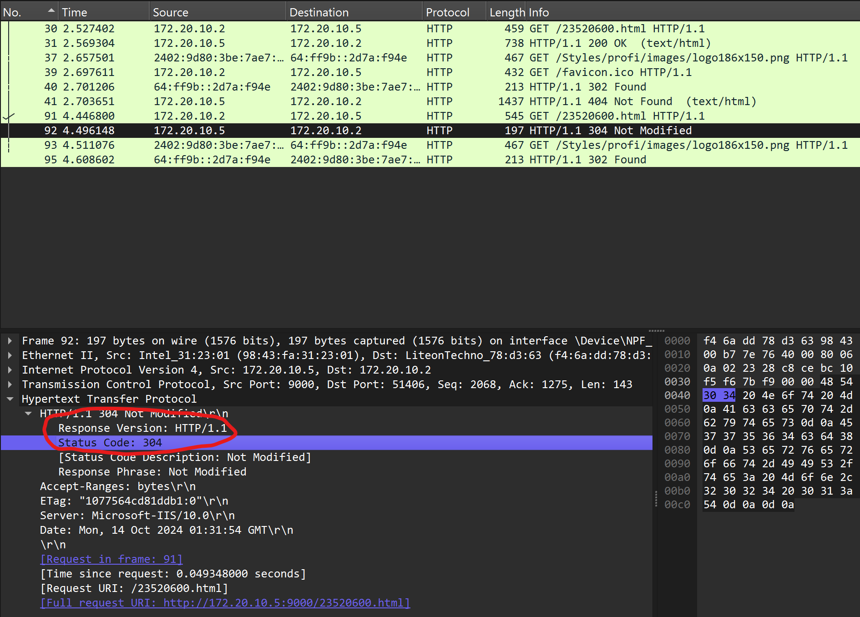

Mã trạng thái trả về từ server là 304

1. Server đã trả về cho trình duyệt tổng cộng bao nhiêu bytes nội dung?

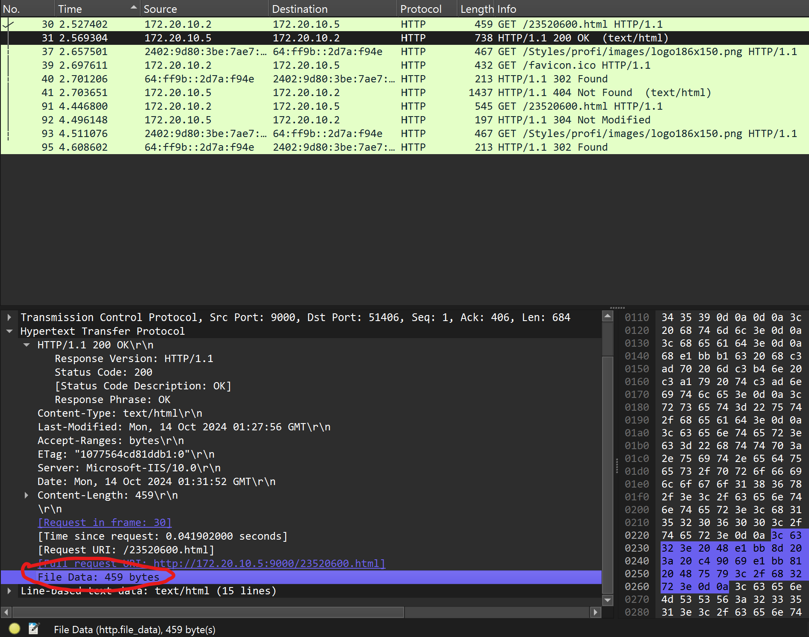

Server trả về trình duyệt tổng 459 bytes

1. Xem xét nội dung của HTTP GET đầu tiên. Bạn có thấy dòng “IF-MODIFIEDSINCE” hay không?

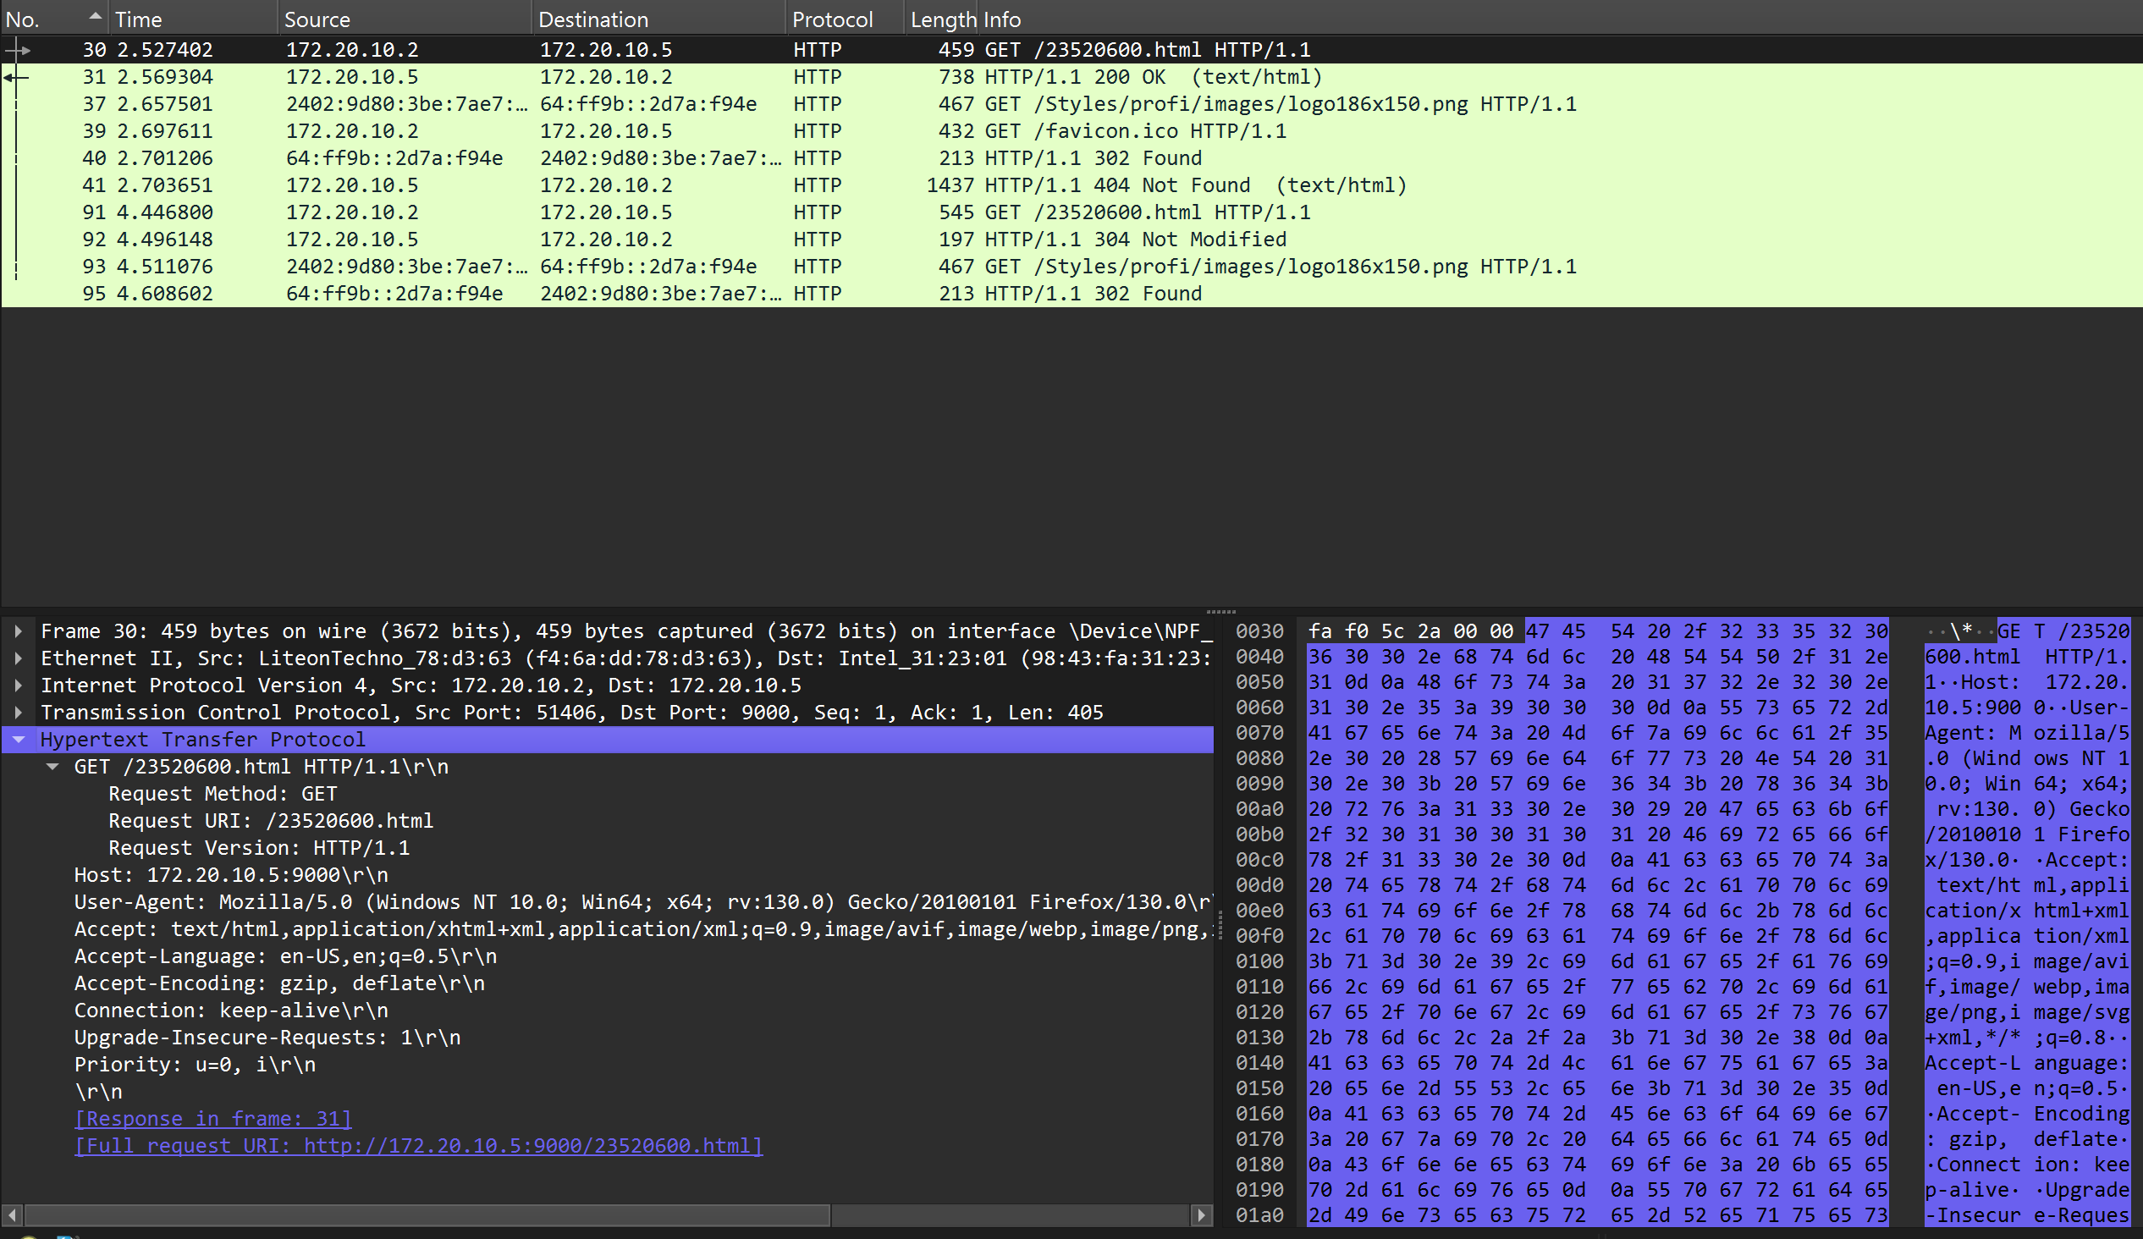

nội dung của HTTP GET đầu tiên không có dòng “IF-MODIFIEDSINCE”

1. Xem xét nội dung phản hồi từ server đối với HTTP GET đầu tiên. Server có trả về nội dung của file HTML hay không? Mã trạng thái đi kèm là gì? Giải thích ý nghĩa.

Server có trả về nội dung của file HTML:

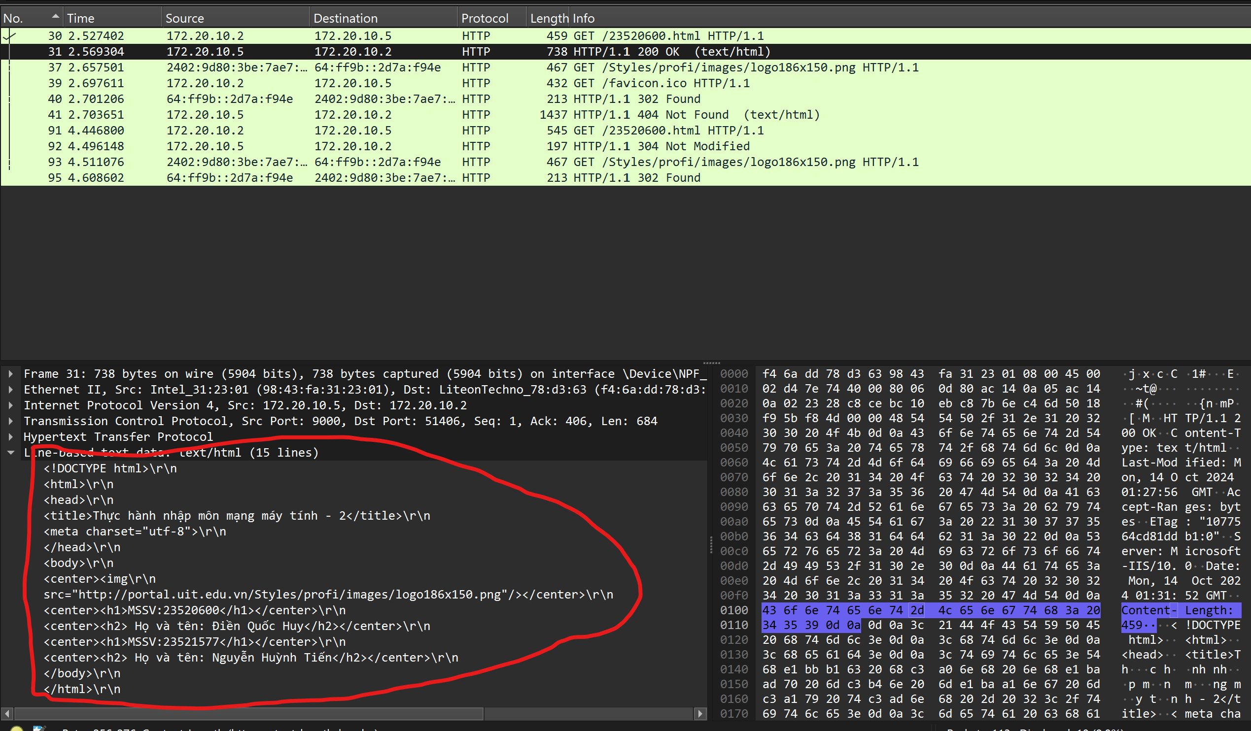

Mã trạng thái đính kèm là 200 OK, có ý nghĩa là mã trạng thái thành công được trả về khi yêu cầu được xử lý thành công và trang web trả về dữ liệu yêu cầu.

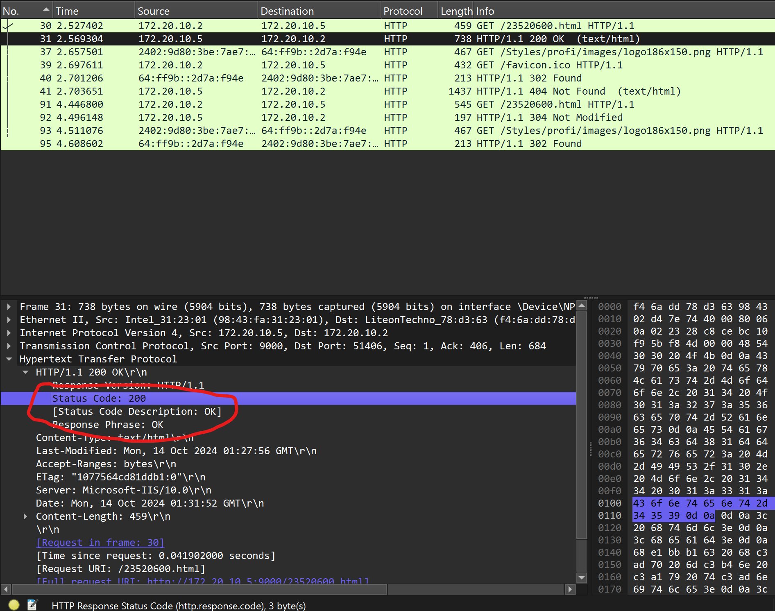

1. Xem xét nội dung của HTTP GET thứ 2. Bạn có thấy dòng “IF-MODIFIEDSINCE” hay không? Nếu có, giá trị của IF-MODIFIED-SINCE là gì?

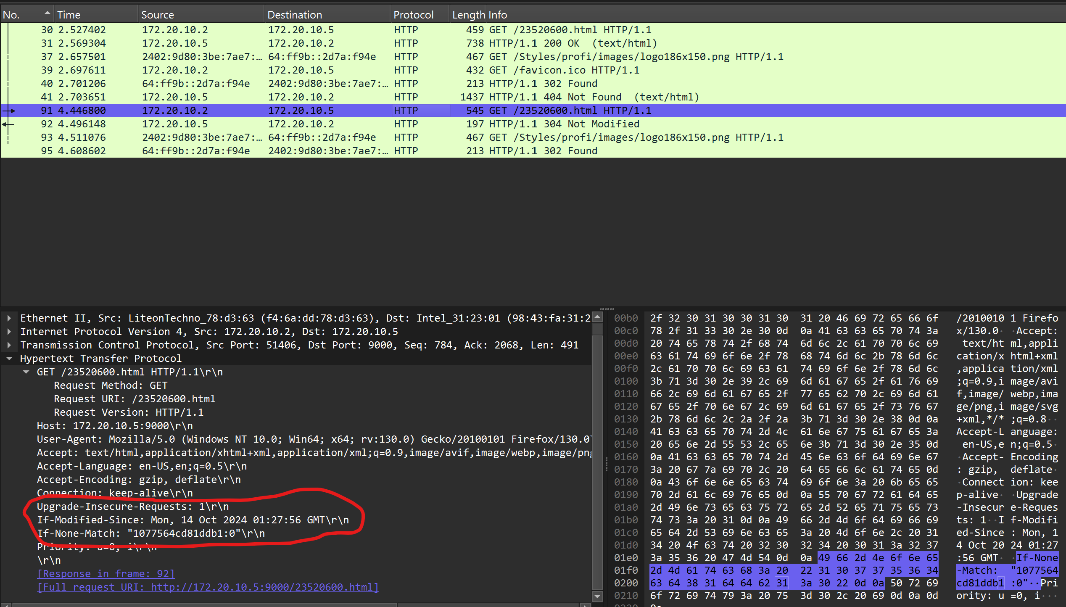

Nội dung là: If-Modified-Since: Mon, 14 Oct 2024 01:27:56 GMT\r\n

1. Mã trạng thái HTTP được trả về từ server tương ứng với HTTP GET thứ 2 là gì? Ý nghĩa nó là gì? Server có thật sự gửi về nội dung của file hay không? Giải thích.

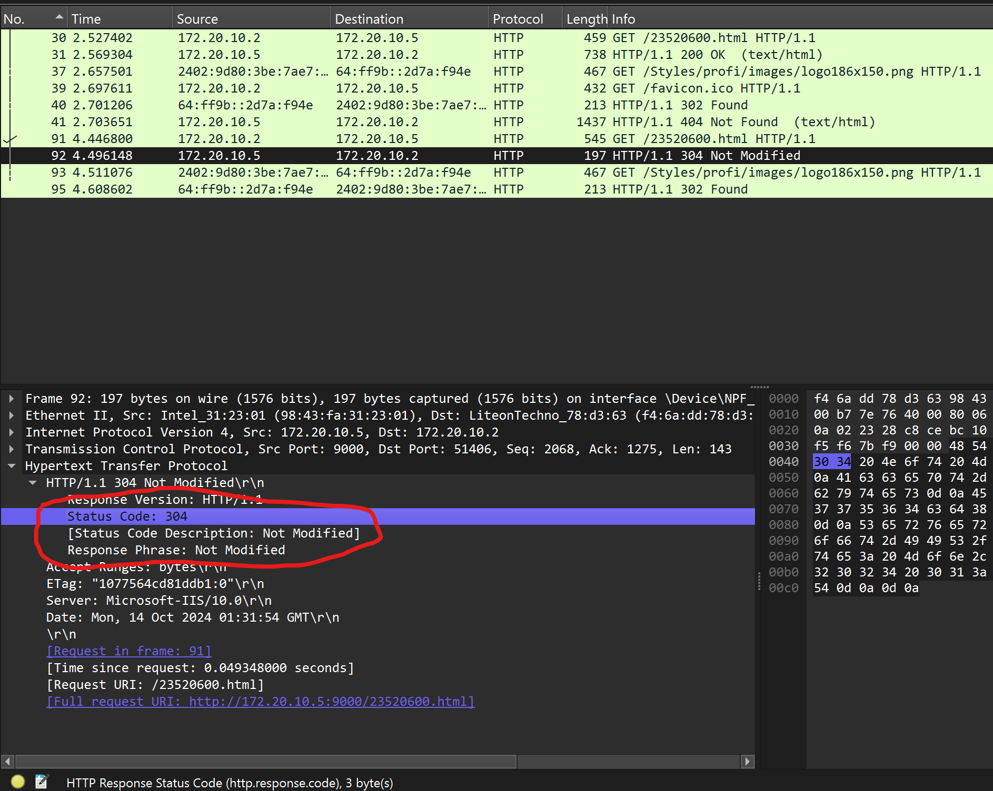

Mã trạng thái HTTP được trả về từ server là 304 Not Modified, có ý nghĩa cho biết rằng tài nguyên được yêu cầu chưa được sửa đổi kể từ lần cuối cùng nó được tải, và không cần phải truyền lại.

=> server không thật sự gửi về nội dung của file do không có sửa đổi kể từ lần cuối được tải nên không cần truyền lại.

1. Trình duyệt đã gửi bao nhiêu HTTP GET? Đến những địa chỉ IP nào?

Trình duyệt đã gửi 5 HTTP GET

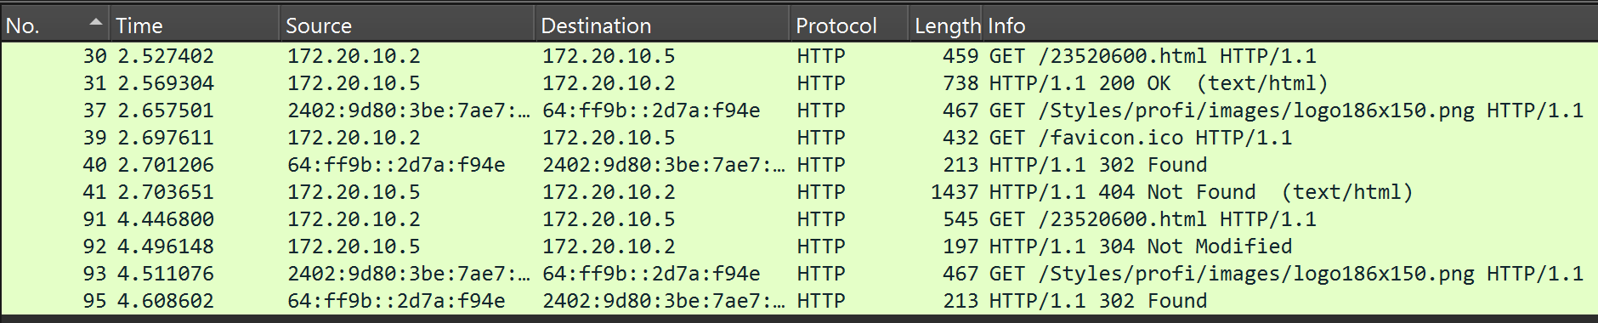

3/Truy cập các trang HTTP dài

1. Trình duyệt đã gửi bao nhiêu HTTP GET?

Trình trình duyệt đã gửi 2 HTTP GET

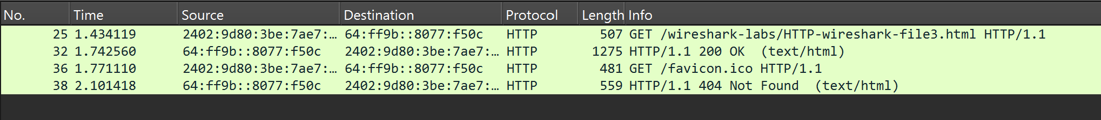

1. Cần bao nhiêu TCP segments để chứa hết HTTP response và nội dung của The Bill of Rights?

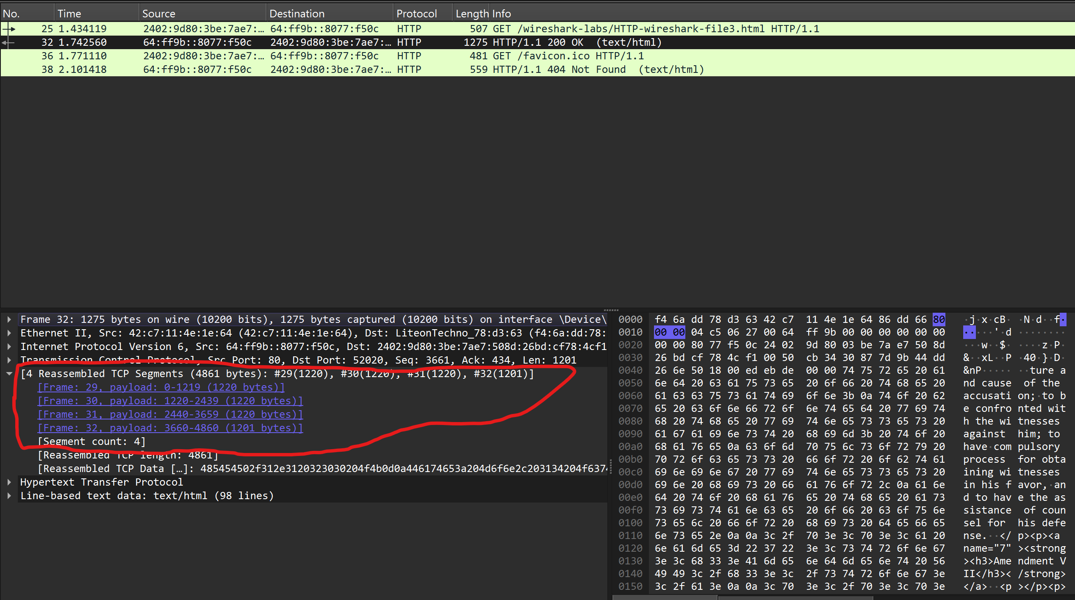

Cần 4 TCP segment để chứa hết HTTP response

1. Dòng chữ “THE BILL OF RIGHTS” được chứa trong gói tin phản hồi thứ mấy?

Dòng chữ “THE BILL OF RIGHTS” được chứa trong gói tin phản hồi thứ 1

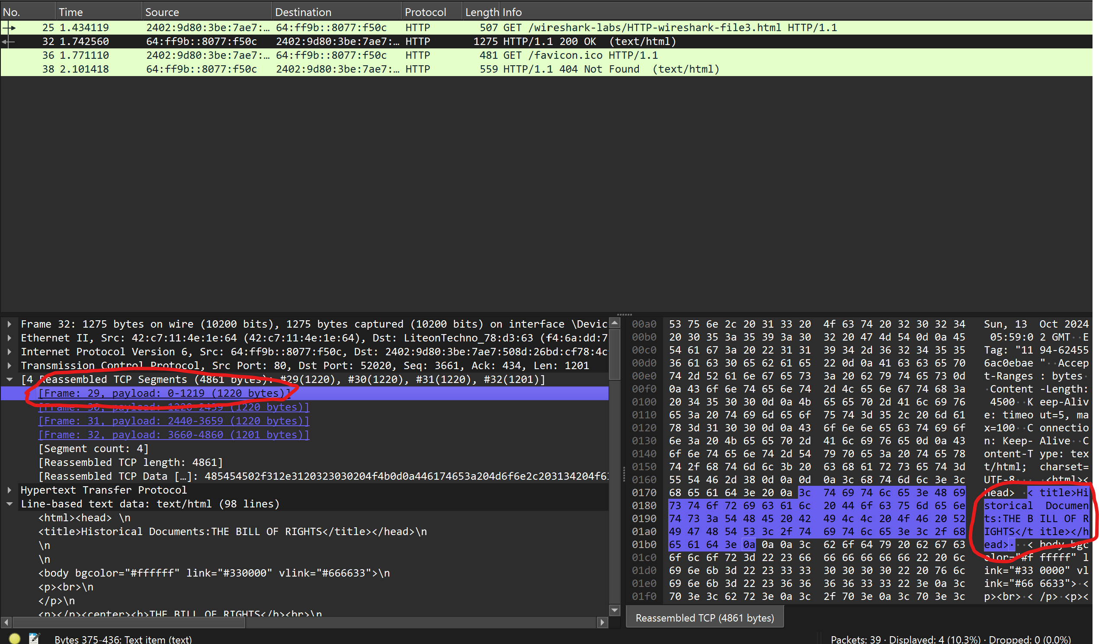

4/Chứng thực HTTP

1. Mã trạng thái và ý nghĩa nó trong HTTP response tương ứng với HTTP GET đầu tiên là gì?

Mã trạng thái là 401 Unauthorized có ý nghĩa header yêu cầu không chứa mã xác thực cần thiết và client bị từ chối truy cập.

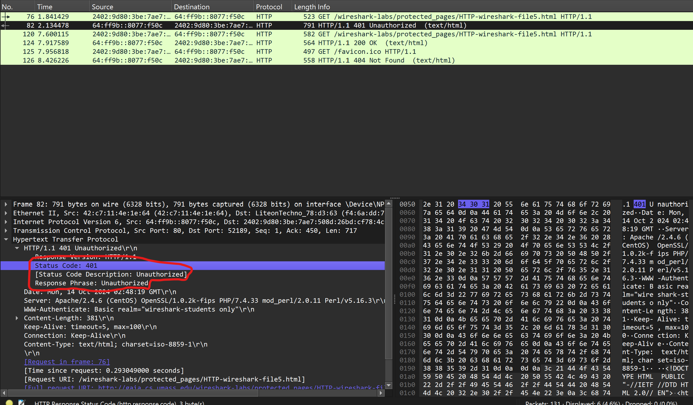

1. Khi trình duyệt gửi HTTP GET lần thứ 2, trường dữ liệu nào mới nào xuất hiện trong HTTP GET?

Lần HTTP GET 1 không có authorized:

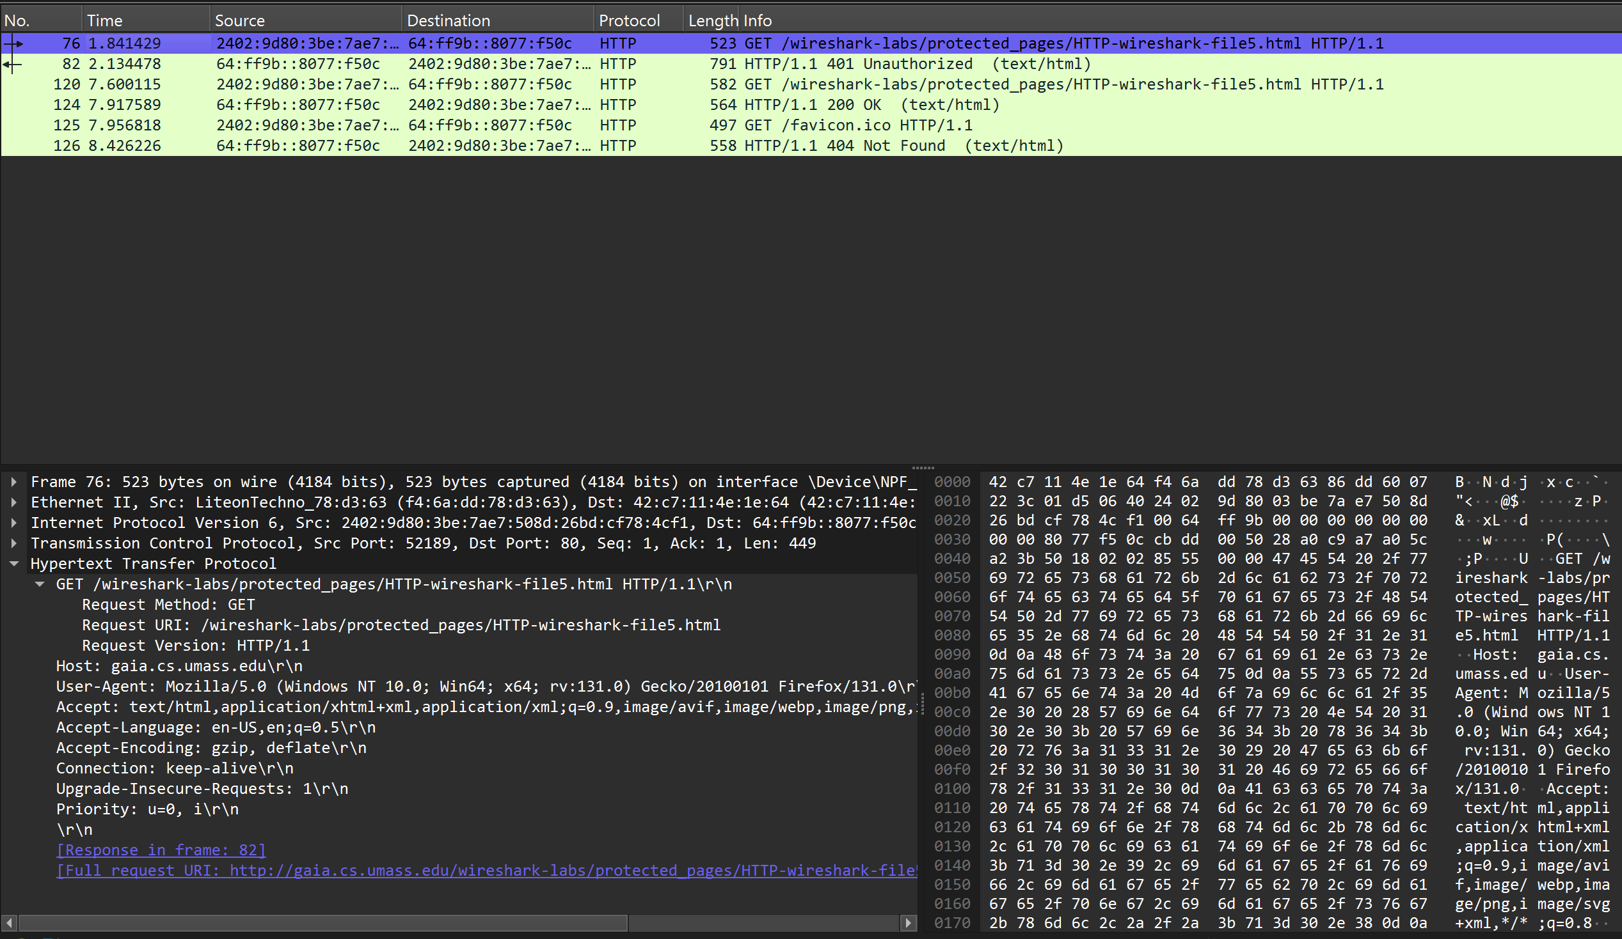

Lần HTTP GET 2 có trường dữ liệu authorized:

